Victor Hugo Acosta Sanmiguel
Quimica I
Actividad Preeliminar

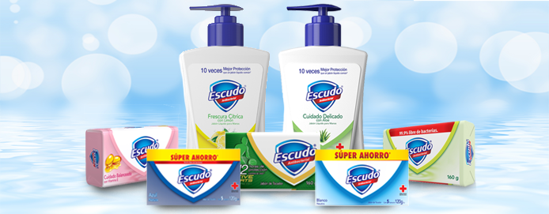

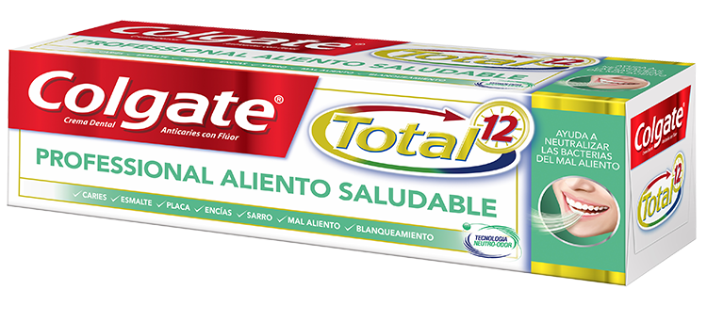

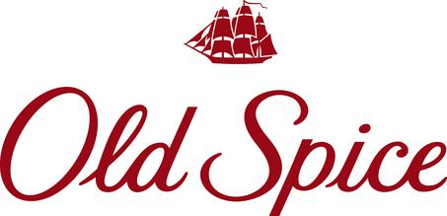

Sustancia | Acción Producto | Contenido | Efecto
Jabon Escudo® | Para la higiene personal, para lavarte & quitarte esas bacterias que a lo largo del dia las pescas | Hidroxido de sodio & potasio (hipoclorito de sodio & potasio) | El jabón en barra Escudo® Blanco Neutro ayuda a eliminar hasta el 99.9% los 10 gérmenes que causan enfermedades comunes.  Y además deja 12 horas de protección contra bacterias que causan infecciones de la piel. Lávate las manos y el cuerpo frecuentemente con Escudo
Colgate® | Pasta de Dientes, Combate las bacterias del mal aliento para una boca más saludable  - Combate gérmenes por 12 horas | Tricolosan, Floruro  monofluorosfato de sodio & vaac | Ayuda a prevenir:  - Mal Aliento  - Placa  - Gingivitis  - Acumulación de Sarro  - Caries
Old Spice | Desodorante en spray Old Spice Leña. Porque nada es mas masculino que el olor de la leña. Fragancia y protección increíblemente fresca todo el día | Alcohol Denat, Butane, Isobutane, Propane, Agua, Parfum, Methyl Cyclodextrin, Limonene, Benzyl Salicylate, Linalool, Alpha-Isomethyl Ionone, Coumarin, Citral. | Combate el mal olor por 48 horas

